Стратегия обучения

Рассмотрим работу нейросети в зависимости от отношения числа нейронов к числу объектов в тренировочном наборе данных.
Аппроксимация функции $y(x)=0.5∙x+G\left(μ,σ\right)$
$G\left(μ,σ\right)$ – случайная величина с нормальным распределением.
Сеть – 2 слоя, скрытый слой 3 нейрона.

Обучающая и тестовая последовательности – 300 точек:
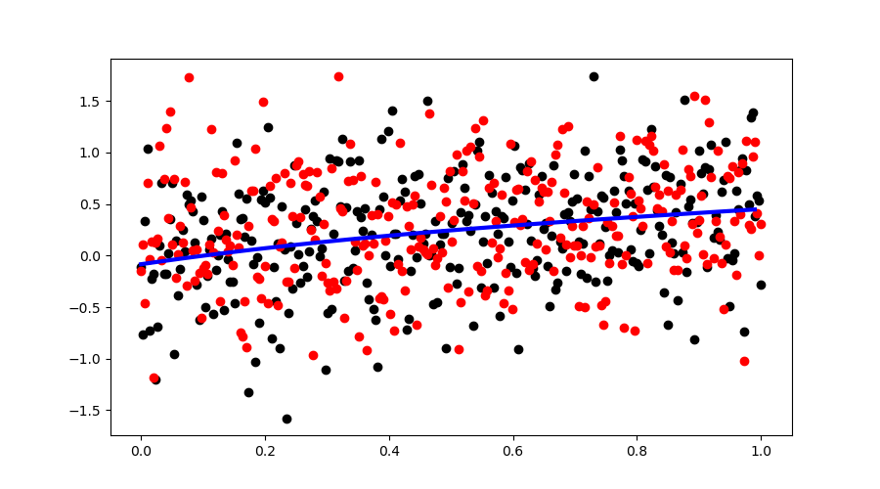
чёрные точки – обучающий набор, σ=0.52
красные точки – тестовый набор, σ=0.55
синяя линия – результат аппроксимации

Обучающая и тестовая последовательности – 100 точек:
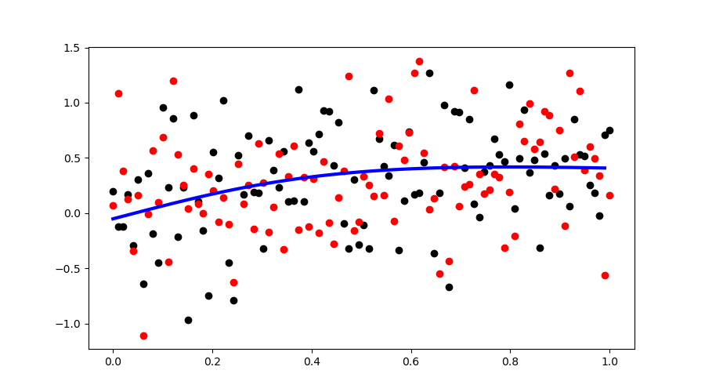
обучающий набор - σ=0.45
тестовый набор - σ=0.45

Обучающая и тестовая последовательности – 30 точек:
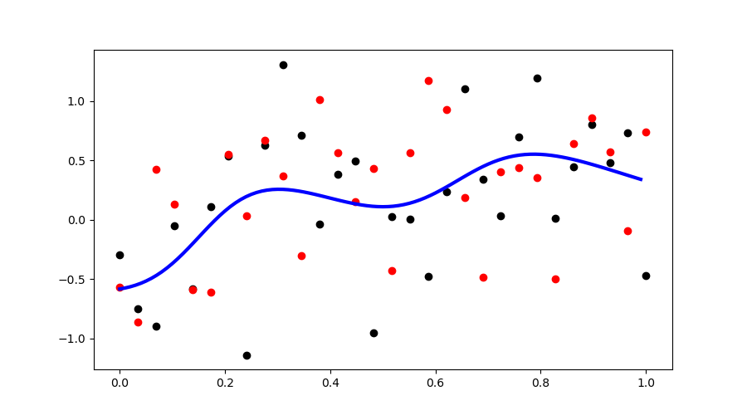
обучающий набор - σ=0.52
тестовый набор - σ=0.51

Обучающая и тестовая последовательности – 10 точек:
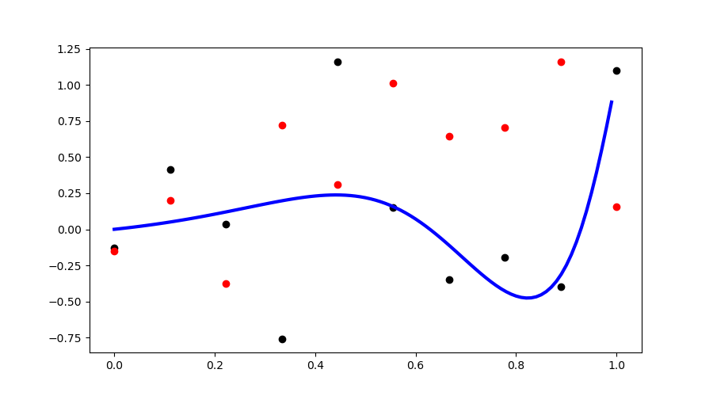
обучающий набор - σ=0.45
тестовый набор - σ=0.78

Обучающая и тестовая последовательности – 5 точек:
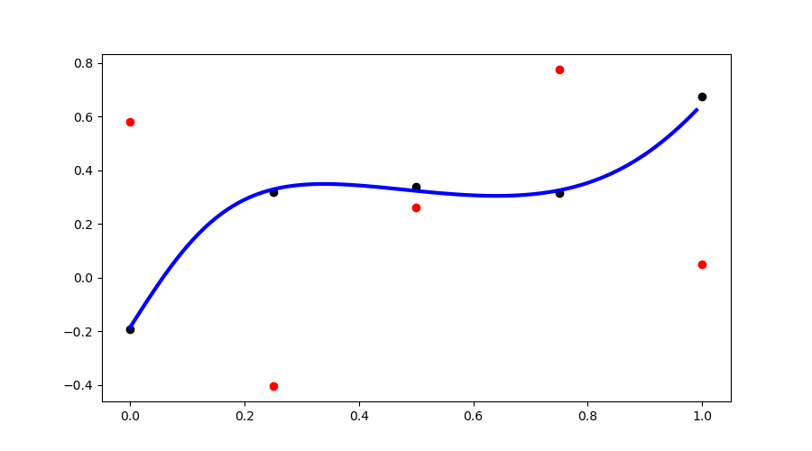
обучающий набор - σ=0.02
тестовый набор - σ=0.58
Эффект переобучения!

